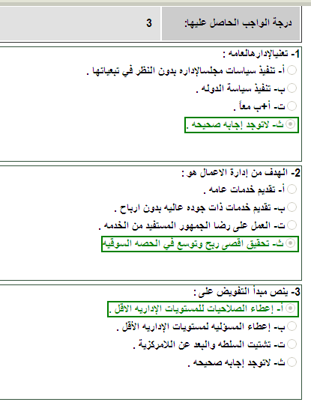

حل الواجب الثاني ادارة عامة/
س/ الخيارات التي يتعلق بها القرار:
A.‌تحديد وضعية المنظمة تجاه مشكلة محددة
B.‌تحليل البيانات
D.تحديد الأهداف
س/ واحد من الآتي ليس العناصر الرئيسية التي تدرسها الإدارة المالية:
A.المحاسبة العامة
B.الموازنة العامة
. D.الايرادات العامة

السؤال 3
س3- نسمي ما تتضمنه الوظيفة من جزئيات توفر للعامل ممارسة مهامه وواجباته بشكل فعال:
A.‌تحليل الوظيفة
B. تقييم الوظيفة
D.توصيف الوظيفة

الواجب الثالث لاداره العامه
يعبر اتجاه الحوكمة عن:
عودة إلى الفكر الليبرالي الرأسمالي الكلاسيكي
س2- تبدو أهمية القيم الأخلاقية في الإدارة العامة عندما يجد:
الشخص نفسه في مواجهة موقف لا تحكمه القوانين والأنظمة والتعليمات
س3- واحدة من لآتي ليست من الخدمات التي تقدمها الحكومة الإلكترونية:
التسوق الالكتروني
مرت الادارة العامة في المملكة العربية السعودية بـ :
ثلاث مراحل أساسية

